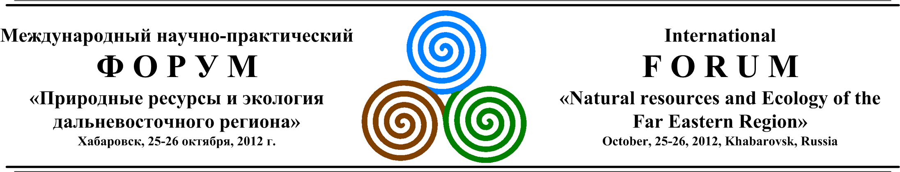
Тихоокеанский государственный университет
Дальневосточный НИИ лесного хозяйства
Институт водных и экологических проблем ДВО РАН
Института горного дела ДВО РАН
Технический институт (филиал) СВФУ им. М.К. Аммосова

Организационный комитет:
Председатель – ректор ТОГУ, д.т.н., проф. Иванченко Сергей Николаевич
Сопредседатели:
- директор ДальНИИЛХ, д.с.-х.н., проф. Ковалев Александр Петрович;
- декан ФПЭ ТОГУ, д.т.н., проф. Рябухин Павел Борисович
Ответственный секретарь и координатор форума:
- к.т.н. Абузов Александр Викторович
Оргкомитет: чл.-корр. РАН, д.б.н. Воронов Б.А., д.т.н., профессор Рассказов И.Ю., д.т.н. Майорова Л.П., д.с.-х.н. Выводцев Н.В., д.т.н., проф. Лещинский А.В., к.т.н., Киушкина В.Р., к.т.н. Казаков Н.В., к.с.-х.н. Алексеенко А.Ю., к.т.н. Сясько А.А.

Официальная поддержка:
Министерство Российской Федерации по развитию Дальнего Востока
Правительство Хабаровского края
Министерство природных ресурсов Хабаровского края
Министерство образования и науки Хабаровского края
Партнеры форума

Креативное украшение форума

Информационная поддержка


